**โจทย์สร้าง Flowchart ด้วยโปรแกรม Raptor เหมาะสำหรับผู้เริ่มต้น:**

**🔹 1. รับค่าจำนวนเต็ม 1 ค่า แล้วแสดงผล**

* Input : รับชื่อ และ นามสกุลจากคีย์บอร์ด
* Output : แสดงผลชท่อและนามสกุล ให้ได้ข้อความว่า “Sawaddee ชื่อเรา นามสกุลเรา”

**Flowchart**

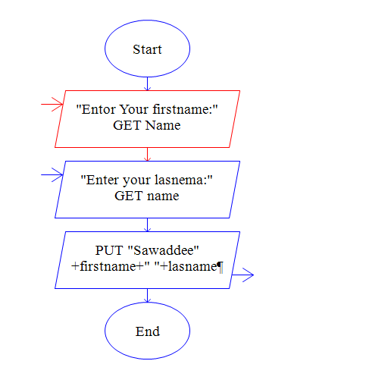 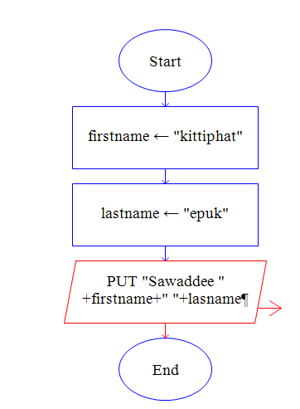

รับค่าจาดคีย์บอร์ด กำหนดค่าให้เลยไม่ต้องรับค่าจากคีย์บอร์ด

**Code program**

public class W02_01_InputoutputData {

    public static void main(String[] args) {

        // กำหนดตัวแปรสำหรับเก็บชือและนามสกุล

        String firstname = "Kittiphat"; // ชื่อ

        String lastname ="Epuk"; // นามสกุล

        // แสดงผลข้อความทักทาย

        System.out.println("Sawaddee " + firstname +" " + lastname);

    }

}

**🔹 2. คำนวณผลรวมของเลข 2 จำนวน**

* Input : กำหนดค่า ด้านของสี่เหลี่ยมจัตุรัส (side Output
* Output :s
* Output :

**Flowchart**

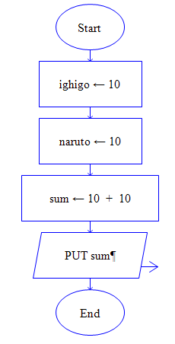

**Code program**

public class W02_02_sumnumber {

    public static void main(String[] args) {

        int x = 10;

        int y = 10;

        int sum = x+y;

        System.out.println("ผลรวมของตัวเลข "+ x +"+" + y + "=" +sum );

        System.out.println("ผลรวมของ " + x +"+" + y + "=" +sum );

    }

}

**🔹 3. คำนวณพื้นที่สี่เหลี่ยมจัตุรัส**

* Input : กำหนด ด้านของสี่เหลี่ยม
* Program : คำนวณพื้นที่ = ด้าน x ด้าน ( area =side side)
* Output : แสดงพท้นที่ดังข้อความต่อไปนี้

พื้นที่สี่เหลี่ยมจัตุรัสความยาวด้าน = side คือ area

**Flowchart**

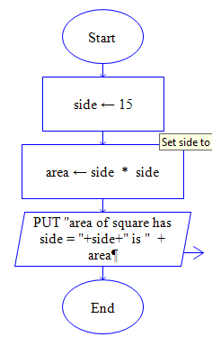

**Program**

public class W02_03_Area_Square {

    public static void main(String[] args) {

        int side = 15;

        int area =side * side;

        System.err.println("area of squra has side = "+ side +" คือ " + area);

    }

}